PKP Polskie Linie Kolejowe S.A.
Biuro Komunikacji i Promocji
Targowa 74, 03 - 734 Warszawa
tel. + 48 22 473 30 02
fax + 48 22 473 23 34
rzecznik@plk-sa.pl
www.plk-sa.pl

Warszawa, 14 grudnia 2018 r.

Informacja prasowa
W grudniu w podróż z nowego peronu w Kutnie

Widać efekty modernizacji trasy kolejowej Poznań – Warszawa realizowanej przez PKP Polskie Linie Kolejowe S.A. Na stacji w Kutnie jeszcze w tym roku pasażerowie skorzystają z nowego peronu. Oznacza to wygodniejsze podróże. Jednocześnie postępują prace przy wymianie torów oraz sieci trakcyjnej. Wartość przebudowy stacji to 230 mln zł. Projekt realizowany jest z unijnego instrumentu CEF Łącząc Europę

Pasażerowie wsiadający do pociągów w Kutnie, jeszcze w tym roku skorzystają z nowego peronu. Jest nowe oświetlenie, zadaszenie oraz ławki. Dzięki przebudowie peron jest wyższy, czyli wsiadanie i wysiadanie z pociągu będzie łatwiejsze. Osobom niewidzącym i niedowidzącym w poruszaniu się po peronie pomogą ścieżki naprowadzające. Będą też zainstalowane windy.
Z nowego peronu skorzystają podróżni wyjeżdżający m.in. z Kutna w stronę Łodzi. Podróże ma ułatwić nowoczesny system informacji głosowej oraz, docelowo, tablice elektroniczne, informujące o godzinach odjazdów pociągów.
W podobny sposób PLK zmodernizuje także kolejne perony na stacji Kutno. Na początku przyszłego roku zacznie się przebudowa peronu nr 3, natomiast w 2019 i 2020 r. kontynuowane będą prace związane z przebudową peronów 1 i 2. Przebudowywane jest przejście podziemne na stacji Kutno. Poruszanie się po stacji ułatwia oznakowanie, informujące o tymczasowej organizacji przejść. Inwestycja planowana jest do końca 2020r.
W Kutnie budowane jest także lokalne centrum sterowania. Dzięki niemu system komputerowy – pod nadzorem dyżurnych ruchu – będzie prowadzić ruch na stacji. Ma to zapewnić jeszcze większe bezpieczeństwo przejeżdżających pociągów.
Sprawną i bezpieczną obsługę pociągów zapewnią też nowe tory. Jeszcze w tym roku zakończy się pierwszy etap modernizacji, czyli przebudowa dwóch torów przy peronie nr 4.

Efekty modernizacji widać także na odcinku z Kutna do Zamkowa. Gotowy jest jeden z tor między Kłodawą a Zamkowem W styczniu będzie zakończony drugi. W grudniu ruch wznowiono na jednym torze szlaku Kutno – Krzewie i rozpoczęły się prace przy modernizacji sąsiedniego. W tym roku skończyła się także przebudowa torów między miejscowościami Krzewie – Kłodawa oraz jednego toru na odcinku Kłodawa – Zamków.
Warta ponad 2 mld zł modernizacja trasy między Poznaniem i Warszawą planowana jest do końca 2020r. Po przebudowie linii z Poznania do Warszawy podniesie się poziom bezpieczeństwa. W trakcie inwestycji montowane są nowoczesne urządzenia wykorzystywane do sterowania ruchem kolejowym. Powstają też bezkolizyjne skrzyżowania, przebudowywane są przejazdy kolejowo-drogowe. Dzięki modernizacji linią będzie mogła jeździć większa liczba pociągów. Odnowiona sieć trakcyjna i nowy układ zasilania pozwoli, że między Wielkopolską a Mazowszem będą mogły jeździć pojazdy o większej mocy. To ważne także dla przewozów cargo i obsługi pociągów towarowych. Przebudowa zakłada dostosowanie trasy do obsługi pociągów o długości nawet 750 m. Pozwoli to na sprawne przewożenie ciężkich ładunków.
Realizowany przez PKP Polskie Linie Kolejowe S.A. projekt przebudowy linii kolejowej E20 jest współfinansowany przez Unię Europejską z instrumentu „Łącząc Europę”.

Projekt „Prace na linii kolejowej E20 na odcinku Warszawa-Poznań-pozostałe roboty, odcinek Sochaczew-Swarzędz współfinansowany jest przez Unię Europejską z Instrumentu „Łącząc Europę”.

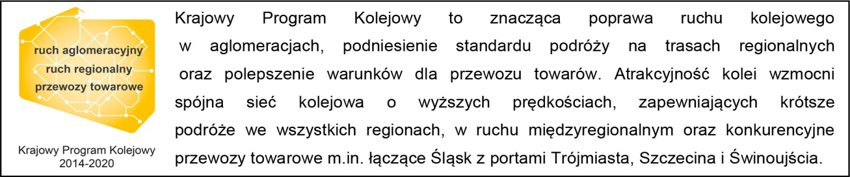

Kontakt dla mediów:
Zbigniew Wolny
Zespół prasowy
PKP Polskie Linie Kolejowe S.A.
zbigniew.wolny@plk-sa.pl
T: + 48 600 084 749

„Wyłączną odpowiedzialność za treść publikacji ponosi jej autor. Unia Europejska nie odpowiada za ewentualne wykorzystanie informacji zawartych w takiej publikacji”.

